Etude de l’existant

**1. Introduction :**

En tant qu'une phase importante de notre projet, l’étude de l'existant s’est déroulée à l’hôpital de Birtraria (Djilali Belkhenchir), plus précisément dans le service de pédiatrie avec ses deux branches : Consultation et Hospitalisation.

Notre travail a consisté à découvrir le fonctionnement de leur système actuel, l'objectif était d’extraire chaque processus avait une relation avec le dossier médical du patient. Nous avons visité toutes les structures de l’hôpital afin que nous puissions déterminer quelles étaient les informations entrantes et sortantes entre le service pédiatrique et chaque structure de l’hôpital, d'un point de vue du dossier médical du patient.

À la suite de cette étude, nous allons établir un diagnostic permettant nous d'identifier les points faibles et les anomalies du système existant, ensuite à travers ce diagnostic et notre synthèse bibliographique, nous exprimerons les besoins et les attentes du nouveau système.

**2. Etude de système actuel :**

**2.1. Présentation de l’organigramme du service pédiatrie**

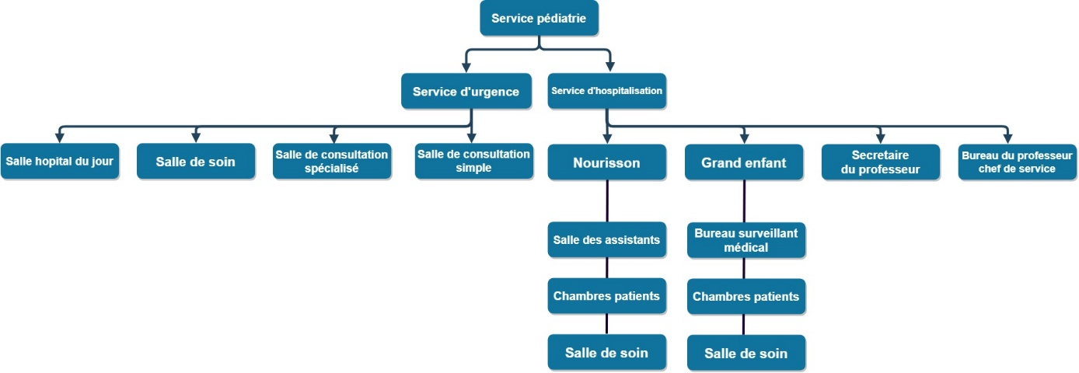

**2.2. Etude des postes de travail :**

|  |  |
| --- | --- |
| Poste de travail | Description et rôle |
| Professeur chef de service | médecin hospitalier, responsable de l’organisation générale et du fonctionnement médical du service, généralement Professeur de Faculté de Médecine. |
| Médecin | assurer tous les soins liés à ses compétences, en particulier les soins optionnels et les soins de haut niveau, assurer les prestations de santé liées à sa spécialité. |
| Résidant | Etudiant en médecine qui suit saformation au service. Il accomplit les taches : Consultation et diagnostic des patients. — Mise à jour du dossier patient (profil patients). — Consultation de la liste et le statut des examens des patients. — Demande d’analyses et de bilans. — Préparation des rapports descriptifs de l’état des patients. — Observations et suivi des patients hospitalisés |
| Surveillant médical | la gestion administrative de l’unité, gérer la pharmacie interne, gérer le personnelle du service hospitalisation, gérer l’activité des patients hospitalisés (l’entrée, permission de sortie sortie). |
| Infirmier | accueille, soigne, conseille et encadre les patients. Son rôle consiste, après analyse de la situation, à planifier et réaliser les soins, à appliquer les traitements prescrits par le médecin, à observer l’évolution des patients et gérer leurs dossiers, à informer la personne soignée et son entourage, à coordonner les soins avec d’autres professionnels de la santé, à contribuer à la prévention des maladies et accidents. |
| Secrétaire/administrateur | Gérer l’entrée des patients au service d’urgence, gérer les rendez-vous, |
| Archiviste | Administrateur responsable de trie et de rangement de l’archive des dossiers de patients. |

**2.2. Processus général :**

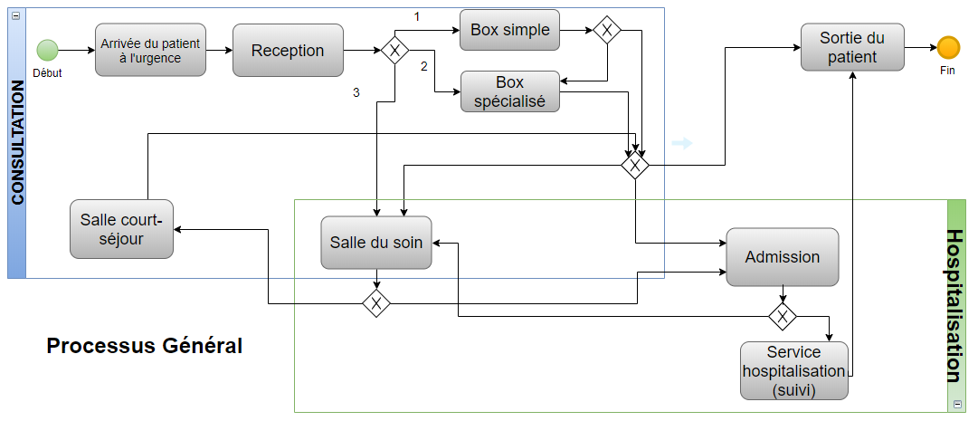

Le système existant dans le service pédiatrie est constitué de deux procédures : la procédure de consultation et le celle d’hospitalisation. Pour bien comprendre le fonctionnement de ce système, nous allons suivre le parcours du malade à partir de son arrivée au bureau de réception jusqu’à sa sortie.

Après l’enregistrement de ses informations administratives par le réceptionniste, le patient est réorienté, selon son état, vers les boxes de consultation, ou vers la salle du soin si c’était une urgence.

Après la consultation, le patient peut être renvoyé chez lui ou vers le service d’hospitalisation, la décision est prise par le médecin. De la salle du soin, le patient peut se passer au box court-séjour si son état semblait s'améliorer, sinon il serait hospitalisé. Généralement la salle soin accueille les cas urgents ou les patients qui veulent faire un bilan.

Le patient peut sortir du service pédiatrie après une simple consultation avec un rendez-vous, comme il peut sortir après un suivi qui prend plusieurs jours dans le service d’hospitalisation.

Nous allons ensuite détailler chaque processus, en suivant le parcours du patient dans chaque hall du service, en présentant les documents qui circulent entre les acteurs impliqués.

**2.3. Processus de réception dans la consultation :**

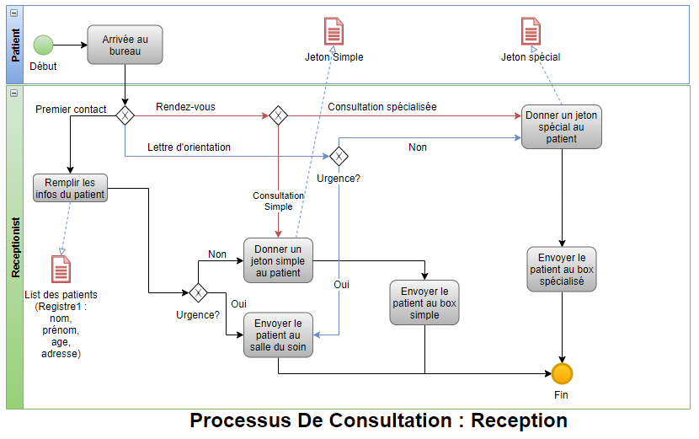

Ce processus commence lorsque le patient arrive au bureau de réception, s’il n’avait pas un rendez-vous ou une lettre d’orientation, le réceptionniste prend ses informations et les écrit sur un registre contenant la liste des patients. Chaque patient est représenté par son nom, son âge et son adresse, après cela, en cas d'urgence, le patient est envoyé dans la salle du soin, sinon il reçoit un simple jeton et attend son tour.

Dans le cas où le patient a un rendez-vous, il obtient un jeton selon le type de consultation pour lequel il a eu un rendez-vous, simple ou spécialisée.

Le dernier cas est un patient accompagné d’une lettre d’orientation d'un autre hôpital, le patient peut être envoyé à la salle du soin si c'est une urgence, ou attendre son tour pour faire une consultation spécialisée, si ce n'est pas le cas.

**2.4. Processus d’examen dans la consultation (simple/spécialisée) :**

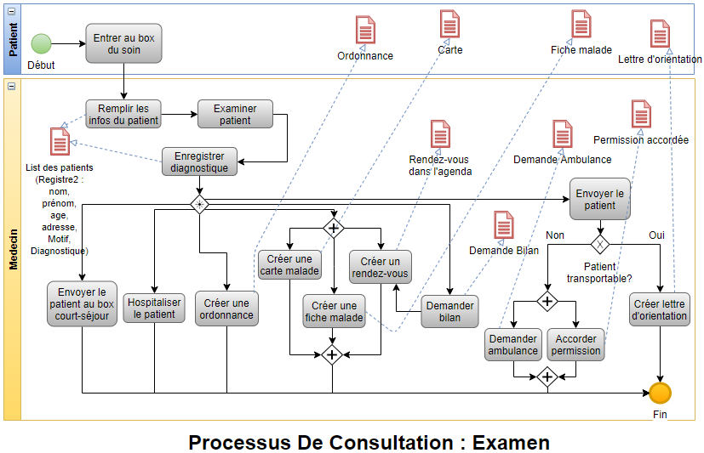

Lorsque le patient entre au box de consultation, le médecin enregistre les informations administratives du patient dans un autre registre, dans lequel il ajoute le motif, puis après l'examen, le diagnostic.

En basant sur le diagnostic le médecin décide quelle procédure il suivrait :

Si c’est le cas d’une simple consultation, il peut envoyer le patient avec ordonnance du traitement,

Il peut réorienter le patient au box court-séjour si son cas n'est pas si compliqué, mais il doit le garder sous observation,

Si le patient doit être hospitalisé, le médecin demande un bilan général, en rédigeant une ordonnance avec tous les paramètres nécessaires du laboratoire, et envoie le patient à la salle du soin,

Si le patient doit revenir pour une autre visite, que ce soit pour une consultation simple ou spécialisée, le médecin devra créer une carte malade contenant le rendez-vous, et une fiche malade qui accompagnera le patient dans les prochaines visites, puis il enregistrera la date du rendez-vous dans son registre d’agenda,

Le dernier cas est celui où le patient ne peut pas être traité dans ce service, le transport du patient peut être l’un des deux : avec une ambulance si l'état du patient ne lui permet pas de partir, sinon le médecin lui écrit une lettre d'orientation et le patient s'en va seul.

**2.5. Processus de la salle du soin :**

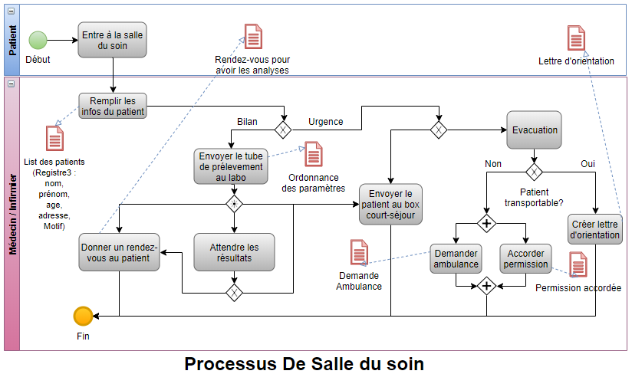

Le patient ne peut accéder à la salle du soin que pour deux raisons : En cas d'urgence ou s'il doit faire un bilan d'analyse, mais avant cela, une infirmière consigne les informations du patient comprenant son nom, son âge, son adresse et le motif de sa visite.

S'il s'agissait d'une urgence qui ne pouvait pas être traitée dans ce service, il serait évacué, selon son état, avec une ambulance s'il n'était pas transportable, sinon le médecin responsable de la salle, lui écrirait une lettre d'orientation. Si le patient venait pour faire un bilan, le médecin fait le prélèvement, le transmettait au laboratoire et attendait les résultats. Le laboratoire pouvait prendre un certain temps, dans ce cas, le patient recevrait un rendez-vous, afin qu'il puisse revenir pour les résultats plus tard.

Le patient est envoyé dans le box court-séjour pour qu’il soit mis en observation pendant une période moins de 24 heures, que ce soit dans le cas d’urgence ou le cas du bilan.

**2.6. Processus d’admission dans l’hospitalisation :**

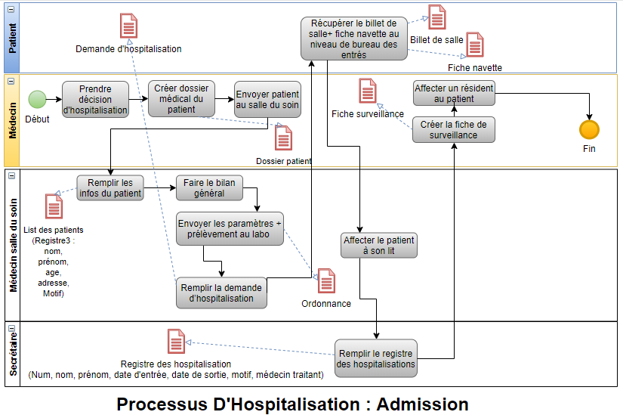

Le médecin est celui qui prend la décision d'hospitaliser un patient, il lui crée un dossier puis l'envoie à la salle du soin pour faire un bilan général. Le médecin responsable de la salle du soin se charge de créer une demande d'hospitalisation, ensuite le patient prend cette demande vers le bureau des entrées afin d’extraire la fiche navette et le billet de salle.

Avant l’affectation du patient à son lit, la secrétaire renseigne les informations du patient dans le registre d’hospitalisation. Dans la période d’hospitalisation, un médecin résidant affecté au patient pour le suivre, enregistre son évolution dans la fiche surveillance créée par le médecin traitant.

**2.7. Processus de suivi dans l’hospitalisation :**

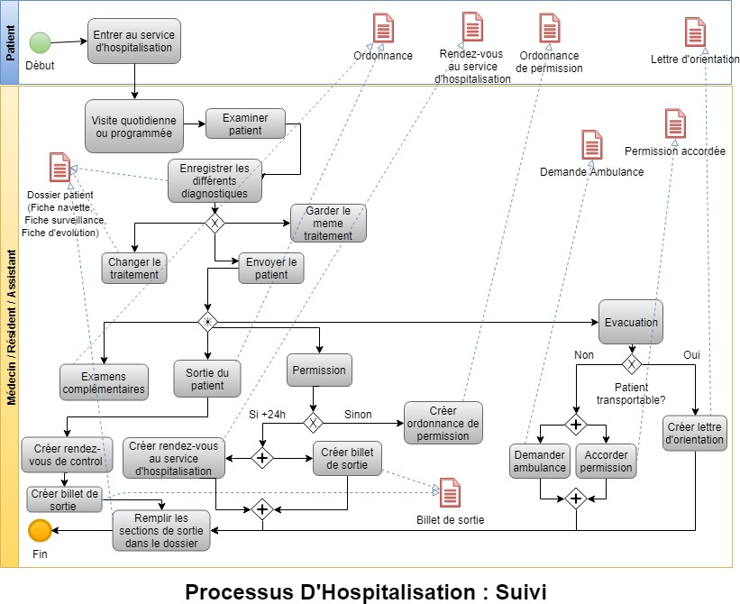

Durant la période d’hospitalisation du patient, l’équipe qui s’occupe de lui programme des visites régulières à son lit, généralement une fois par jour. Pendant chaque visite, le patient subit un examen qui entraîne : un changement de traitement, un renvoi du patient, ou bien ils décident de garder le même traitement.

L'évacuation du patient pourrait être temporaire, que ce soit pour des examens complémentaires ou bien pour une sortie durant moins de 24 heures. Dans ce cas, le médecin donne une permission au patient permettant lui de retourner à son lit.

Si le patient veut partir pour une période de plus de 24 heures, cette sortie sera considérée comme une sortie régulière, qui nécessite un billet de sortie et un rendez-vous vers le service d’hospitalisation.

S'il s'agissait d'une urgence qui ne pouvait pas être traitée dans ce service, il serait évacué, selon son état, avec une ambulance s'il n'était pas transportable, sinon le médecin responsable de la salle, lui écrirait une lettre d'orientation.

L’équipe qui s’occupe du patient notera dans tous les documents, les informations de sa sortie avant de lui libérer.

**2.9. Etude des documents :**

|  |  |  |  |  |  |
| --- | --- | --- | --- | --- | --- |
| Nom du registre | Créateur | Service | Utilité | Champs | |
| Registre réception | Secrétaire à la réception | Urgence (consultation) | Enregistrement des informations de tous patients entrant dans le service. | Nom | |
| Prénom | |
| Adresse | |
| Age | |
| Registre consultation simple | Médecin | Box de consultation simple | Enregistrement des informations de tous patients entrant dans le box. | Nom | |
| Prénom | |
| Adresse | |
| Age | |
| motif | |
| diagnostic | |
| Registre consultation spécialisé | Médecin | Box de consultation spécialisé | Enregistrement des informations de tous patients entrant dans le box. | Nom | |
| Prénom | |
| Adresse | |
| Age | |
| diagnostic | |
| Registre salle de soin | Médecin/infirmier | salle de soin | Enregistrement des informations de tous patients entrant dans la salle. | Nom | |
| Prénom | |
| Adresse | |
| Age | |
| activité | |
| Registre rendez-vous | Médecin | Box de consultation spécialisé | Enregistrer les RDV des prochaines consultations | Nom | |
| Prénom | |
| Adresse | |
| Age | |
| rendez-vous | |
| Registre d’hospitalisation | Secrétaire | hospitalisation | Enregistrer tous les patients qui entrent et sortent du service | Code patient | |
| Nom | |
| Prénom | |
| Adresse | |
| diagnostic | |
| Médecin traitant | |
| Date d’entrée | |
| Date de sortie | |
| Registre des sorties | Secrétaire | Les urgences | Enregistrer tous les patients qui entrent et sortent du service | Code patient | |
| Nom | |
| Prénom | |
| Adresse | |
| Age | |
| Date d’entrée | |
| Date de sortie | |
| Registre des archives | Archiviste | Archive | Enregistrer tous les patients qui entrent et sortent du service | Code patient | |
| Nom | |
| Prénom | |
| diagnostic | |
| Date d’entrée | |
| Date de sortie | |
| Registre des prélèvements | Infirmière | salle de soin | Enregistrer tous les prélèvements et les analyses à faire | nom | |
| Prénom |  |
| Date | |
| Actes à faire | |
| Etat de l’acte | |
| Registre d’activité | médecin | Hospitalisation |  | nom | |
| Prénom | |
| Date | |
| Actes à faire | |
| Registre passation de consigne | infirmière | Hospitalisation |  | nom | |
| Prénom | |
| Date de début de garde | |
| Date de fin de garde | |
| Actes à faire | |
| médecin | |

**1. Les registres :**

**2. Les fiches :**

|  |  |  |  |  |  |
| --- | --- | --- | --- | --- | --- |
| Nom de la fiche | Emetteur | Récepteur | Utilité | Champs | Désignation |
| Ordonnance | Médecin | Patient/pharmacie/laboratoire | Donner un traitement/un bilan/une permission | Médecin consultant | |
| Nom du malade | |
| Age | |
| Date | |
| Consigne à écrire | |
| Fiche de bilan | Médecin | Laboratoire | Identifier les paramètres a examiné | Nom | |
| Prénom | |
| Service | |
| Numéro | |
| Paramètres FNS | |
| Paramètres coagulation | |
| Paramètres équilibre leucocytaire | |
| Paramètres frottis sanguin | |
| Fiche d’évacuation de malade entre établissement de santé | Médecin | Secrétaire à la réception | Donner la permission pour l’évacuation | Date de l’évacuation | |
| Heure de l’évacuation | |
| Identification du service évacuateur | |
| Identification du médecin évacuateur | |
| Nom | |
| Prénom | |
| Date et lieu de naissance | |
| adresse | |
| Wilaya | |
| Caisse de sécurité sociale | |
| Numéro d’immatriculation | |
| Autres | |
| Renseignements cliniques | |
| Prestation dispensées | |
| Motif d’évacuation | |
| Identification de l’établissement d’accueil | |
| Moyens d’évacuation | |
| Identification de ou des accompagnateurs | |
| Demande d’hospitalisation | Médecin | Secrétaire au bureau des admissions | Demander la permission pour l’hospitalisation | Service | |
| Spécialité | |
| Nom du praticien ayant accordé l’hospitalisation | |
| Grade | |
| Nom | |
| Prénom | |
| Désignation de l’unité d’hospitalisation | |
| Numéro du lit | |
| Horaire d’hospitalisation | |
| Nom du médecin | |
| Prénom du médecin | |
| Grade | |
| Etablissement | |
| Secteur/unité/service | |
| Nom du garde malade | |
| Prénom du garde malade | |
| Type de pièce présentée | |
| Numéro de la pièce | |
| Feuille de température | Médecin | Médecin | Suivi du patient l’ord de l’hospitalisation | Nom | |
| Prénom | |
| Date d’entrée | |
| N° du dossier | |
| N° salle | |
| Paramètres de suivi du patient par jour (urine-TA-Pouls-T°) | |
| Traitements a données par jour | |
| Fiche médical | Médecin | patient | Enregistrer tous les rendez-vous donné à un patient | Nom | |
| Prénom | |
| Date d’entrée | |
| Rendez-vous | |
| diagnostic | |

**3. les Dossiers :**

|  |  |  |  |  |  |
| --- | --- | --- | --- | --- | --- |
| Nom du dossier | Créateur | Service | Rubrique | | |
| Nom | Champs |
| Dossier de patient pour la consultation spécialisé | Médecin | Consultation | Info hospitalière | Service |
| N° Mle |
| Année |
| N° Lit |
| Info général du patient | Nom |
| Prénom |
| Age |
| Adresse |
| Profession |
| sexe |
| Poids à l’entrée |
| S.S –caisse- |
| N° S.S |
| Sortie | Diagnostic |
| Résumé de l’observation |
| Consultation |
| Certificats |
| Bloc |
| Agenda des RDV |
| Dossier de patient pour l’hospitalisation | Médecin | Hospitalisation | Info général du patient | Nom |
| Prénom |
| Age |
| Adresse |
| Profession |
| sexe |
| Poids à l’entrée |
| S.S –caisse- |
| N° S.S |
| Admission | Nom |
| Prénom |
| Date de naissance |
| Nom de la mère |
| Prénom du père |
| Adresse |
| Code postal |
| Téléphone |
| Mode de recrutement |
| Nom médecins traitants |
| Personne à prévenir en cas d’urgence (Nom) |
| Personne à prévenir en cas d’urgence (Adresse) |
| Personne à prévenir en cas d’urgence (Tel) |
| Age de la mère |
| Poids de la mère |
| Taille de la mère |
| Groupe sang de la mère |
| Lieu d’accouchement |
| durée d’accouchement |
| type d’accouchement |
| Etat de l’enfant à la naissance |
| Vaccinations |
| Tests tuberculiniques |
| Thérapeutiques recues |
| Maladies contagieuses |
| Antécédents familiaux |
| Antécédents personnels |
| Histoire de la maladie |
| Examen initial |
| Orientations diagnostiques |
| Décisions thérapeutiques initiales |
| Points à surveiller et programme d’investigation |
| Examen complémentaires | Hématologie |
| Microbiologie |
| Explorations hépatiques |
| Résultats de biochimie |
| Examen anatomo-pathologiques |
| Evolution | Evolution |
| Sortie | Compte rendu d’hospitalisation |
| Fiche de sortie |
| Agenda des RDV |

**3. Critique de l’existant :**

Cette partie consiste à poser un jugement sur le système étudié et surtout mettre en évidence les causes de dysfonctionnement, en agençant ces critiques ou anomalies par poste du travail.

**Anomalies de la réception :**

* La réorientation des patients au service d’urgence (salle du soin) ne se base pas sur des critères scientifiques prédéfinis, la réceptionniste décide ce qui est urgent et qui doit attendre en se fondant sur son expérience.
* Il n’y a pas de renseignement des informations administratives après 16 h.

**Anomalies dans le box de consultation simple :**

* absence de traçabilité dans la consultation simple, lors de l'arrivée d’un patient déjà traité, aucune trace sur la première visite n’est enregistrée.
* L’utilisation d’un seul formulaire (ordonnance) afin de remplir plusieurs et différents fichiers (demande d’un bilan, traitement, demande d’un radio).
* Perte du temps du médecin en réécrivant les informations du patient.

**Anomalies dans le box de consultation spécialisée :**

* Redondance d’enregistrement des informations du patient dans la fiche malade.
* Absence d’un administrateur de santé pour la gestion d’évacuation (perte du temps du médecin).
* Lorsque le patient rate un rendez-vous, la procédure pour récupérer ce dernier n’est pas stricte.
* Perte du temps du médecin pour accéder aux dossiers des patients (... minutes pour un dossier).

**Anomalies dans l’hospitalisation :**

* Pas de contrôle avant l’hospitalisation d’un patient. Dans le cas de la réadmission, il se peut que le médecin crée un nouveau dossier médical pour le même patient.
* L’utilisation d’une ordonnance pour remplir plusieurs et différents fichiers (demande d’un bilan, traitement, demande d’un radio).
* Procédure de gestion des lits des patients non contrôlée (seul le surveillant médical a l’information, et qui n’est pas enregistrée).
* Déplacement du patient lui-même pour une tâche administrative (pour avoir le billet de salle, il doit se déplacer en dehors du service pour aller au bureau des entrées).
* Absence d’enregistrement des échanges d’information entre les différents grades des médecins (que d’échange verbal).

**Anomalies dans tout le service :**

* Le réenregistrement des mêmes informations administratives du patient dans différents registres administratives.
* Absence des indicateurs sur le nombre des patients dans chaque structure en temps réel, ce qui rend la gestion du service difficile.
* L’augmentation du nombre des dossiers des patients rend l’archivage, la restitution, et l’exploitation des dossiers plus lente et difficiles (Nb dossier).
* Manque des statistiques sur les différentes structures du service.
* Due au manque de staff médical, le même acteur joue le rôle de plusieurs acteurs dans tout le service. (exemple : temps de la consultation, nb patients par jour, nb staff médical)
* Absence des normes et standards dans les documents circulants dans le service.
* Absence des moyens informatique.
* Risque de perte des certaines pièces jointes au dossier médical du patient à cause de mauvaise organisation.

**4. Suggestions et recommandations :**

* Avoir un médecin ou un infirmier à la réception des urgences pour juger le niveau d’urgence et prendre les décisions.
* Avoir administrateur après 16 h pour le renseignement des informations administratives des patients.
* Etablir une liaison entre les différents postes du travail du service, afin que le niveau d’information soit le même pour tous le staff médicale/administrateur.
* Enregistrement des examens cliniques de chaque patient entrant dans la consultation simple.
* Création des différents formulaires pour les différentes utilisations, non seulement une ordonnance.
* Un seul enregistrement des informations administratives du patient au niveau de la réception des urgences, ses information seront accessible partout et pendant tout le séjour du patient.
* Renforcer le staff médical.
* L’automatisation de la gestion des rendez-vous.
* Contrôle et vérification si un dossier existe déjà avant la création d’un nouveau dossier.
* Intégration de la gestion des lits.
* Etablir une liaison inter-service pour éviter les déplacements.
* Enregistrement des informations autour d’un patient, par les différents utilisateurs du système.
* Elaboration des différentes statistiques par le nouveau système.
* Faciliter l’accès aux dossiers des patients en utilisant des différents critères (les filtres).
* Introduire les normes et les standards médicaux afin que le système puisse interagir avec les systèmes externes.
* Enrichir le service par les moyens informatiques utiles (imprimante, Pc).
* Formaliser les différents examens faits par les médecins (Anamnèse).
* Etablir des indicateurs de performance aidant les médecins (maitre-assistant) à bien suivre le travail fait par les résidant et les internes.
* Améliorer les échanges des informations entre les différents acteurs du système.
* Numériser les différentes pièces jointes (examens complémentaires, radio, bilan…) attachés au dossier du patient.

**5. Objectifs du nouveau système :**

* Offrir la disponibilité de l’information sur tous les dossiers des patients à tout moment.
* Garder la traçabilité de chaque activité faite pour chaque acteur.
* Facilité la recherche et l’accès au dossier des patients.
* Aligner les procédures du travail par les normes et les standards médicaux.
* Réduire le temps des différentes procédures :
* L’entrée du patient (temps passé dans la file d’attente),
* La consultation (simple et spécialisée),
* Le suivi pendant l’hospitalisation,
* Les examens complémentaires.
* Réduire les couts du papier utilisé.
* Fournir les indicateurs de performance et les statistiques nécessaires à la prise de décision.
* Améliorer le circule de l’information entre les différents acteurs.
* Assurer la confidentialité des informations sensibles des patients.
* Offrir aux chercheurs des données médicaux servant leurs projets de recherche afin d’améliorer le domaine médical.

**6. Scénario global de la solution :**

Notre système va être présent dans les postes clés du service :

* Pc fixe :
  + Bureau de professeur chef de service.
  + Les différentes salles : salle de consultation simple, consultation spécialisé, salle de soin, hôpital du jour.
  + La réception des urgences.
  + Secrétaire du professeur.
  + Surveillent médical.
* Tablettes :
  + Les chambres des patients hospitalisés.

Le scénario commence lorsqu’un patient se présente au niveau de la réception des urgences, le médecin de la réception examine le patient et juge s’il doit être soigné en urgence (entrée à la salle de soins) sinon un jeton va être imprimé selon le type de la consultation (simple ou spécialisé) et les files d’attentes des patients va être affichés sur un écran, l’administrateur de la réception crée le dossier médicale du patient (si c’est la première visite du patient à l’hôpital), enregistre les informations administrative du patient (nom, prénom, âge, adresse), lorsque le tour du patient arrive, il entre dans la salle correspondante à son besoin, le dossier médicale du patient va être affiché automatiquement sur le poste du médecin, ou il entame directement son examen (interrogatoire, appareil et complémentaire), si le patient nécessite des examens complémentaires une demande est envoyée aux infirmiers de la salle du soin, sinon le médecin peut imprimé les traitements dont le patient a besoin, ainsi il peut également faire une demande d’hospitalisation ou de lui donner un rendez-vous.

On cas ou le médecin juge qu’une hospitalisation pour un patient est nécessaire, ce dernier va être déchargé de tout déplacement inutile, un administrateur au niveau du service d’hospitalisation va se charger (après la réception de la demande d’hospitalisation par le médecin) d’avoir le bulletin d’accès auprès de bureau des admissions (on les envoyant la demande d’hospitalisation). Une fois le bulletin d’accès est reçu le surveillant médicale attribut un lit au patient, ainsi que un médecin résidant est affecté à ce patient pour un suivi personnel.

Le suivi lors de l’hospitalisation :

Tout médecin ou infirmier travaillant au service d’hospitalisation dispose d’une tablette connectée au système. L’infirmier fait entrer les informations sur l’état du malade (température,…) ainsi que les différents traitements et actes accomplis, tandis que pour le médecin note l’évolution de l’état du malade, le diagnostic, ainsi que les actes dont les infirmiers doivent les faire.

Le chef de service ainsi que les médecins gradés verront l’état du service, à travers un tableau de bord fournissant des statistiques et des indicateurs de performance sur les dossiers des patients.

Tout patient entrant dans le service a un dossier médical, dont le médecin peut le consulté à n’importe quel moments.

**Solution globale proposée :**

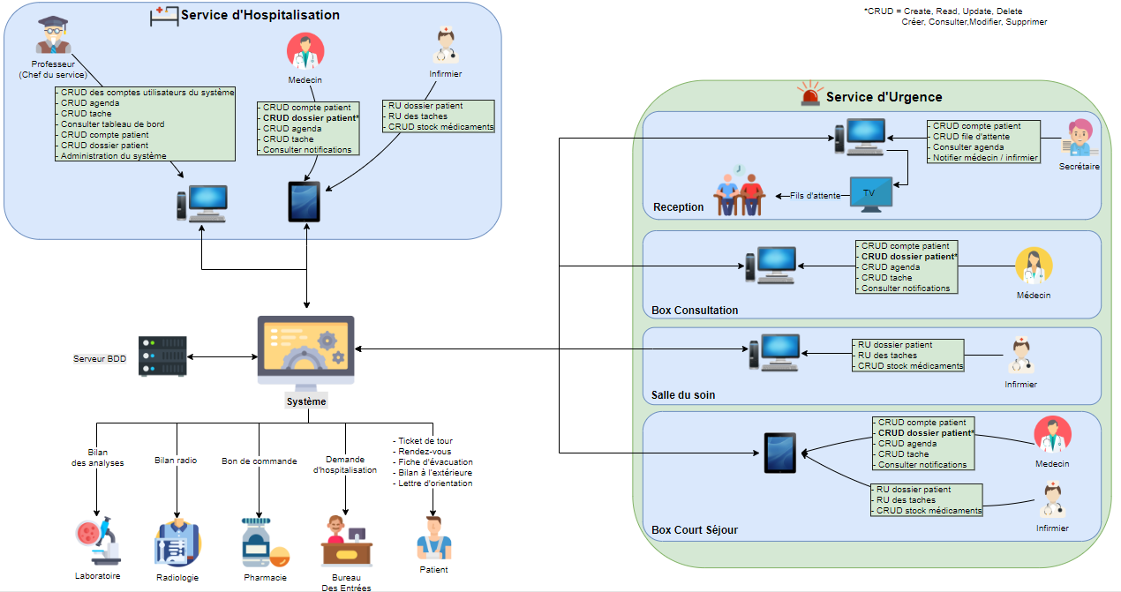

**7. Rôles des acteurs dans le nouveau système :**

En dessus le schéma global de la solution proposée, le nouveau système inclura les 4 acteurs suivants :

* **Professeur (chef du service) :** c’est l’administrateur supérieur de notre système, son bureau se trouve dans le service d’hospitalisation, la plupart du temps il accède au système à travers un pc bureau, mais il peut utiliser une tablette lors les visites des lits des patients. Cet acteur a tous les privilèges que notre système offre, il peut :
* Créer, Consulter, Modifier et Supprimer tous les comptes du système (médecin, infirmier, secrétaire et patient), en spécifiant à chaque compte ses privilèges.
* Créer, Consulter, Modifier et Supprimer tous les dossiers des patients.
* Créer, Consulter, Modifier et Supprimer les taches à affecter aux autres utilisateurs.
* Gérer son propre agenda et consulter les agendas des autres acteurs.
* Consulter le tableau de bord qui offre les différentes statistiques et tous les indicateurs de performance.
* **Médecin :** ce compte peut être associé à tous les différents grades (Maitre-assistant, assistant, résident et interne), chaque grade possède ses propres privilèges prédéfinis par l’administrateur, mais en générale, un médecin à travers ce système peut :
* Créer, Consulter, Modifier et Supprimer les comptes des patients.
* Créer, Consulter, Modifier et Supprimer les dossiers des patients.
* Créer, Consulter, Modifier et Supprimer les taches à affecter aux autres utilisateurs.
* Gérer son propre agenda.
* Consulter les notifications envoyées par d’autres utilisateurs.

Un médecin peut accéder au système à travers une tablette s’il se trouve dans le service d’hospitalisation ou dans le box court séjour, ou bien en utilisant l’un des pc bureau dans les boxes de consultation.

* **Infirmier :** ce compte aussi peut être associé à des différents grades (Coordinateur, surveillant médicale ou infirmier simple), chaque grade possède ses propres privilèges prédéfinis par l’administrateur, et les fonctionnalités accessible par un infirmier sont :
* Consulter ou Modifier les dossiers des patients.
* Consulter ou Modifier les taches affectées par autres utilisateurs.
* Créer, Consulter, Modifier et Supprimer le stock des médicaments dans le cas du surveillant médical.

L’infirmier peut accéder au système à travers une tablette s’il se trouve dans les services d’hospitalisation ou dans le box court séjour, ou bien en utilisant le pc bureau dans la salle du soin.

* **Secrétaire :** c’est tout acteur ayant une tache administrative (réceptionniste, archiviste, secrétaire du chef de service), on a concentré sur le réceptionniste car il a un rôle important dans ce système. Il utilise un pc bureau à la réception des urgences, ce pc est connecté à un LCD pour l’affichage des files d’attente, donc le secrétaire peut :
* Créer, Consulter, Modifier et Supprimer les comptes des patients.
* Gérer les différentes files d’attente.
* Consulter les agendas des médecins ou du chef de service
* Envoyer des notifications aux autres acteurs, pour demander l’accès à la salle d’urgence.

Dans ce qui concerne des sorties, notre système génèrera les documents suivants :

* Bilans vers le service radiologie et le laboratoire,
* Bons de commande vers la pharmacie,
* Demandes d’hospitalisation vers le bureau des entrées,
* Et des rendez-vous, fiches d’évacuation, lettres d’orientation, jetons de tour et les comptes rendu pour donner au patient.